Convocation à l’Assemblée Générale Extraordinaire
Madame, Monsieur,
Vous êtes convié(e) à l’Assemblée Générale Extraordinaire des copropriétaires de l’immeuble situé au 143 Victor Rousseau, qui se tiendra :

Ordre du jour :
- Désignation du président/secrétaire de séance
- Discussion de la participation aux charges/travaux des garages avant et arrière
- Présentation de la proposition de contributions aux coûts communs sur le compte de l’ACP Victor Rousseau (électricité, compte bancaire, assurance, chauffage, extra)
- Présentation des devis et vote sur les travaux de rénovation de la toiture
- Cave : problème d’humidité, nettoyage des affaires dans les locaux communs
- Mise en conformité de l’électricité des communs
- Demande de rehaussement des balcons + garde-fous des fenêtres de la façade avant
- Nettoyage des communs : mise en place d’un calendrier
- Établissement du cabinet logopédique de Mme Dejemeppe, 2ème étage
- Points divers

Si vous ne pouvez pas être présent(e), vous pouvez donner pouvoir à un autre copropriétaire ou à un mandataire de votre choix.
Dans l’attente de votre présence ou représentation, recevez nos salutations distinguées.
Nom et signature de l’organisateur / syndic / président du conseil de copropriété

Personnes présentes et quotes-parts :
Mme Oksana Sorokina ayant 249/1000
Mme Dejemeppe ayant 251/1000
Mme KHALIFEH Silva ayant 250/1000
Monsieur Guillaume Heck représentant Mr Lombet ayant 136/1000
Monsieur Pierre Blogie ayant 62/1000
Monsieur Biaya le Paige ayant 52/1000
Le double Quorum est atteint

- Désignation du président/secrétaire de séance

Oksana Sorokina

- Discussion de la participation aux charges/travaux des garages avant et arrière

Les garages ne paient que l’assurance et le compte bancaire, pas l’électricité ni le mazout.

- Présentation de la proposition de contributions aux coûts communs sur le compte de l’ACP Victor Rousseau (électricité, compte bancaire, assurance, chauffage, extra)
- Numéro de compte : BE 50 7310 6921 3818 Oksana Sorokina/ ACP 143 Victor Rousseau
- Paiement en septembre : 2532.75 EUR (avant le 18.09 pour payer l’assurance)
- Paiement mensuel à partir de octobre : 444.67 EUR (début du mois)
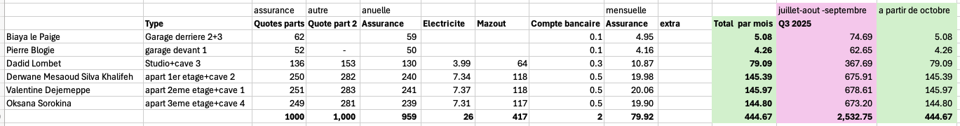

- Présentation des devis et vote sur les travaux de rénovation de la toiture
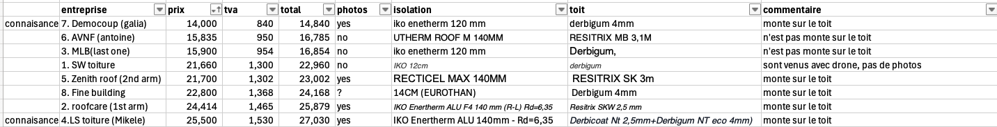
- Devis Democoup (14840 EUR TVAC) choisi à titre provisoire
- Travaux peuvent être fait en Novembre/Decembre 2025
- Vote sur travaux : Oksana S. , Valentine D. et David L. (représenté par Guillaume) sont d'accord pour effectuer les travaux. Silva K évoque une difficulté financière
- Décision: demander si un prêt auprès de la banque est possible
- Cave : problème d’humidité, nettoyage des affaires dans les locaux communs
- Humidité : Pierre Blogie propose de jeter un coup d’œil et donner un avis sur les travaux nécessaires
- Affaires locaux communs : Entrepreneur d’Oksana va tout débarrasser dans le courant du mois de septembre
- Mise en conformité de l’électricité des communs
- Discussion sur la nécessité de demander des devis pour la mise en conformité de l’électricité des parties communes, avec partage d’expériences sur les prix et la qualité des prestataires.
  - Devis de “BELELECTRIC” Oksana Sorokina : 2368.70 EUR
  - Autres devis à demander
- Possibilité de regrouper les travaux avec un emprunt bancaire si besoin.

- Demande de rehaussement des balcons + garde-fous des fenêtres de la façade avant
- Copropriété donne son accord à Valentine de procéder si la commune donne son accord
- Nettoyage des communs : mise en place d’un calendrier
- Silva K a proposera un calendrier
- Établissement du cabinet logopédique de Mme Dejemeppe, 2ème étage
- OK pour la copropriété
- Points divers
- Nouvelle chaudière : à discuter prochainement
- Voitures garées en face du garage : à discuter

